

本科实验报告

课程名称： 算法设计与分析

实验项目： 算法设计与分析实验

实验地点： 文德楼201

专业班级： 2000 学号： 19124349

学生姓名： 王昆

指导教师： 喻钢

2021年4月 29日

实验名称 | 实验四 分治法算法设计-矩阵相乘问题与循环赛程安排问题
实验目的
1. 理解分治法的核心处理机制，理解解决问题的分治法算法设计与实现过程；
2. 掌握基于分治法的矩阵相乘问题和循环赛程安排问题的算法设计与分析；
问题描述
- 设计基于分治法的算法实现2个矩阵的strassen相乘。

- 设计基于分治法的算法实现n个参赛人员的循环赛程安排。

实验环境
程序设计语言：C++/C#
编程工具：microsoft visual studio 2010
程序代码
实验1
class Matrix //定义矩阵
{
public:
int elem[8][8]; //矩阵最大八阶
int len;//矩阵的阶数
Matrix M_plus(Matrix b)//矩阵的加法运算，
{
Matrix c;
if (len != b.len) { cout << "计算错误，a与b阶数不同不能相加"; exit(0); }
else
{
for (int i = 0; i < len; i++)
{
for (int j = 0; j < len; j++)
{
c.elem[i][j] = elem[i][j] + b.elem[i][j];

}
}
c.len = len;
return c;
}
}
Matrix M_minus(Matrix b)//矩阵的减法运算
{
Matrix c;
if (len != b.len) { cout << "计算错误，a与b阶数不同不能相减"; exit(0); }
else
{
for (int i = 0; i < len; i++)
{
for (int j = 0; j < len; j++)
{
c.elem[i][j] = elem[i][j] - b.elem[i][j];

}
}
c.len = len;
return c;
}
}
Matrix M_get(int n) {//矩阵取左上块，右上块，左下块，右下块的运算
Matrix c;
int x, y;
c.len = len / 2;

if (n == 1)x = y = 0;
else if (n == 2) { x = len / 2; y = 0; }
else if (n == 3) { x = 0; y = len / 2; }
else if (n == 4) { x = len / 2; y = len / 2; }
else {
cout << "输入n错误"; exit(0);
}
for (int i = 0; i < len / 2; i++)
{
for (int j = 0; j < len / 2; j++)
{
c.elem[i][j] = elem[i + x][j + y];

}
}
return c;
}
void M_merge(Matrix a, Matrix b, Matrix c, Matrix d) {//由四块矩阵合成一块矩阵的运算
len = a.len * 2;
for (int i = 0; i < a.len; i++)
{
for (int j = 0; j < a.len; j++)
{
elem[i][j] = a.elem[i][j];
elem[i + a.len][j] = b.elem[i][j];
elem[i][j + a.len] = c.elem[i][j];
elem[i + a.len][j + a.len] = d.elem[i][j];

}
}

}
void show() {//矩阵的展示
cout << "此矩阵阶数为" << len << endl;
for (int i = 0; i < len; i++)
{
for (int j = 0; j < len; j++)
{
cout << elem[i][j] << " ";
}
cout << endl;
}
}

};

void initial(Matrix* x) //矩阵的初始化
{
cout << "请输入矩阵阶数(阶数需要为2的整次方倍";
cin >> x->len;
cout << "请输入矩阵内数字";
for (int i = 0; i < x->len; i++)
{
for (int j = 0; j < x->len; j++)
{
cin >> x->elem[i][j];
}
}
}
void M_calculation(Matrix a, Matrix b, Matrix* c) { //一般二阶矩阵的计算
c->elem[0][0] = a.elem[0][0] * b.elem[0][0] + a.elem[0][1] * b.elem[1][0];
c->elem[0][1] = a.elem[0][0] * b.elem[0][1] + a.elem[0][1] * b.elem[1][1];
c->elem[1][0] = a.elem[1][0] * b.elem[0][0] + a.elem[1][1] * b.elem[1][0];
c->elem[1][1] = a.elem[1][0] * b.elem[0][1] + a.elem[1][1] * b.elem[1][1];
}
void strassen(int n, Matrix a, Matrix b, Matrix* c)//strassen方法矩阵计算
{

c->len = a.len;
if (n == 2) M_calculation(a, b, c);
else {
Matrix m[8];
strassen(n / 2, a.M_get(1), b.M_get(2).M_minus(b.M_get(4)), &m[1]);
strassen(n / 2, a.M_get(1).M_plus(a.M_get(2)), b.M_get(4), &m[2]);
strassen(n / 2, a.M_get(3).M_plus(a.M_get(4)), b.M_get(1), &m[3]);
strassen(n / 2, a.M_get(4), b.M_get(3).M_minus(b.M_get(1)), &m[4]);
strassen(n / 2, a.M_get(1).M_plus(a.M_get(4)), b.M_get(1).M_plus(b.M_get(4)), &m[5]);
strassen(n / 2, a.M_get(3).M_minus(a.M_get(4)), b.M_get(3).M_plus(b.M_get(4)), &m[6]);
strassen(n / 2, a.M_get(1).M_minus(a.M_get(3)), b.M_get(1).M_plus(b.M_get(3)), &m[7]);
Matrix q[4];
q[0] = m[5].M_plus(m[4]).M_plus(m[6]).M_minus(m[2]);
q[1] = m[1].M_plus(m[2]);
q[2] = m[3].M_plus(m[4]);
q[3] = m[5].M_plus(m[1]).M_minus(m[3]).M_minus(m[7]);
c->M_merge(q[0], q[1], q[2], q[3]);
}
}
实验2
void merger(int n, int a[C][C])
{
int m = n / 2;
for (int i = 0; i < m; i++)
for (int j = 0; j < m; j++)
{ //由左上角小块的值算出对应的右上角小块的值
a[i][j + m] = a[i][j] + m;
//由右上角小块的值算出对应的左下角小块的值
a[i + m][j] = a[i][j + m];
//由左上角小块的值算出对应的右下角小块的值
a[i + m][j + m] = a[i][j];
}
}
void arrangement(int n, int a[C][C])
{
if (n == 1) { a[0][0] = 1; return; }
arrangement(n / 2, a);
merger(n, a);
}

运行结果（截屏）
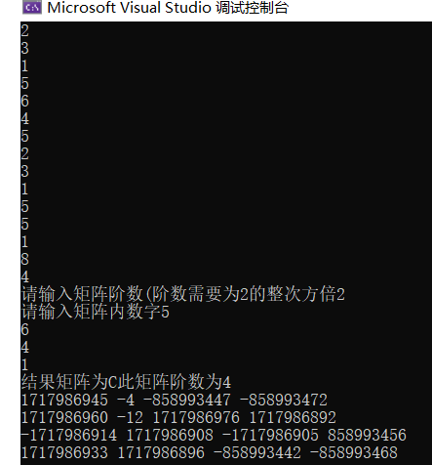
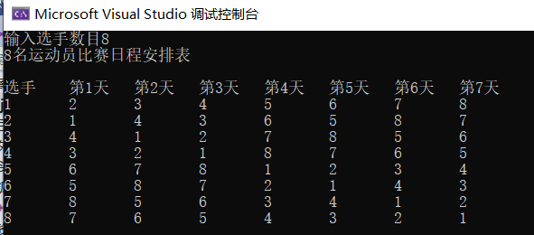
分析体会(复杂性分析&程序的优劣&改进)
实验1
O(n^{2.81})
Strassen算法减少了乘法运算的次数，效率比一般乘法[O(n³)]更高
Strassen矩阵乘通过减少乘法计算量、适当增加加法计算量，从总体上减少矩阵乘的运算时间
实验2
O(4^n)
时间复杂度高。使用逐步迭代的方法，分治增加代码的可读性。
改进：可以加入成绩的输入和结果的输出

